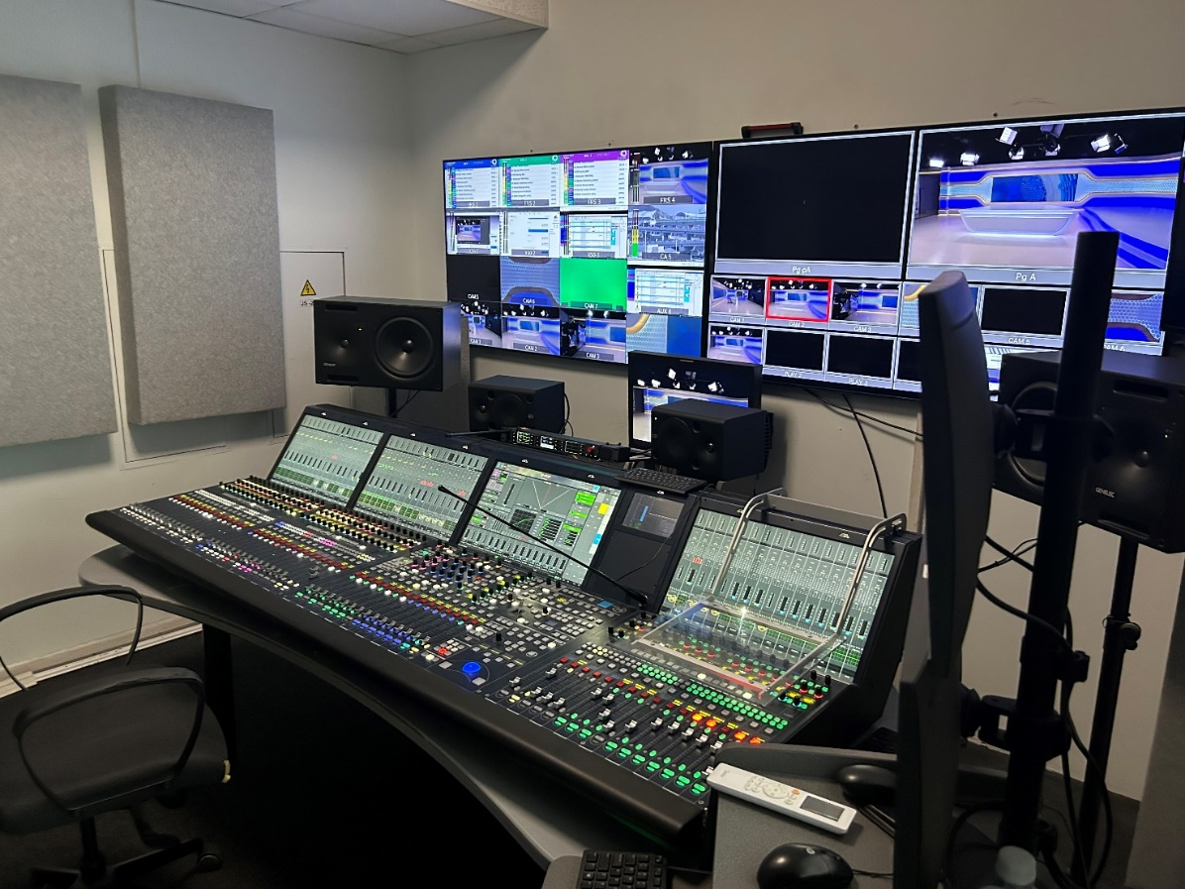
Vienotās režijas piemērs, Lietuvas sabiedriskā televīzija (LRT)

